No.９

R５

12.14

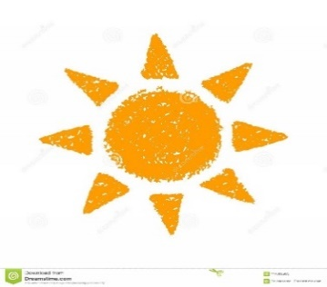

**３ シ ャ イ ン**

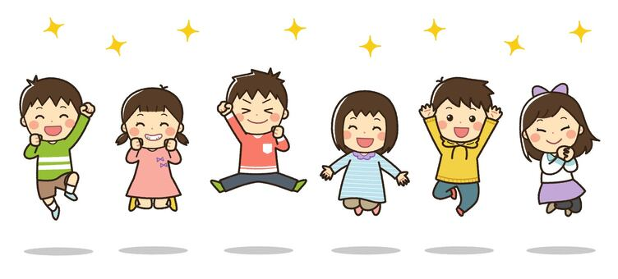

豊橋市立岩田小学校　第３学年　学年通信



**よいお年をお迎えください**

先日行われたランフェスでは，たくさんのご声援をありがとうございました。いよいよ子どもたちが楽しみにしている冬休みを迎えます。

冬休みには，年中行事などを通して家族で過ごす時間が増えると思います。ご家族の皆様で楽しい冬休みとなることを願っています。

１ 月 の 予 定

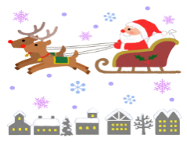

|  |  |  |  |  |  |  |
| --- | --- | --- | --- | --- | --- | --- |
| **月** | **火** | **水** | **木** | **金** | **土** | **日** |
| １ | ２ | ３ | ４ | ５ | ６ | ７ |
| 元日 |  |  |  |  |  |  |
| ８ | ９ | １０ | １１ | １２ | １３ | １４ |
| 成人の日 | ・B３日課  ・３学期始業式  ・通学団下校 | ・給食開始 | ・５時間授業 | ・（の） |  |  |
| １５ | １６ | １７ | １８ | １９ | ２０ | ２１ |
| ・３年出前授業「スマホ・ケータイ教室」⓹ | ・（の）  ・ |  | ・委員会  ・学校保健委員会  ・（の） | ・（の） |  |  |
| ２２ | ２３ | ２４ | ２５ | ２６ | ２７ | ２８ |
|  | ・３年出前授業「豊橋のいまむかし」３・１組  ・（の） | ・３年出前授業「豊橋のいまむかし」４・２組 | ・３年クラブ見学⑥  ・１５：３５下校 | ・（の） |  |  |
| ２９ | ３０ | ３１ | ２/１ | ２ | ３ | ４ |
|  | ・全校朝会  ・（の） | ・３年出前授業「ちくわ」①～④ | ・通学団会  ・通学団下校 |  |  |  |

・（の）　のびるんdeスクール



|  |  |
| --- | --- |
| ウィンタースキル | 答え合わせ，間違い直しもやって提出します。 |
| 絵日記　１まい | 冬休みの思い出を絵日記に書きましょう。 |
| なわとびカード | 冬休みの体力作りとして取り組みましょう。種目や回数を記録します。 |
| リコーダーカード | 課題曲を練習しましょう。 |

**３年生　冬休みの宿題**

<1月９日（火）の持ち物>

・ランドセル　　・上靴　　・体育館シューズ　　・筆箱　　・図書室の本

・連絡帳　　・連絡袋　 　・タブレット（持ち帰った人） ・赤白帽子

・冬休みの宿題

<1月１０日（水）の持ち物>　通常授業・給食開始

・リコーダー　　・なわとび　　・給食セット

